

**毕 业 设 计**



基于SSM的企业OA考勤管理系统的设计与实现

学 院：软件学院

专 业：计算机科学与技术

学生姓名：左胜峰

学生学号：2019020929

指导教师：罗智勇

二○二三年五月

# 摘　　要

该系统以SSM架构为基础，以MySQL为基础，以IntelliJ IDEA为开发环境，以Tomcat7为服务器。主要实现企业对雇员考勤记录和办公用品进行管理，里面分为了三个角色：超级管理员、部门经理和雇员，也可以添加其他角色。超级管理员可对系统进行全面管理，本系统有很高的使用价值，应用前景广阔。这个软件就是为了管理公司的考勤和办公物资而设计的，它的主要功能有：部门信息管理，角色管理，员工管理；员工请假、请假审批及出勤情况的管理；办公用品的进出库，办公用品的申请，办公用品的使用情况的审查，授权授权等。

本文从一套完整的 OA系统的设计和实施过程出发，分别从系统的要求、整体的方案、具体的方案和具体的方案进行了研究；开发环境，目标，过程；所有的功能和其他的东西都被设计好了。通过对该软件的实验，证明该软件能够很好地实现办公自动化，具有很高的实用价值。

在开发过程中，采用了适当的开发环境和技术，确保系统能够高效、稳定地运行。并对系统进行了全面的功能测试和性能测试，验证了系统的正常运行和性能表现。

经过测试，本系统表现出良好的稳定性和可靠性，能够满足企业考勤管理的需求。本论文的研究结果表明，该系统具有较高的实用价值和推广潜力，可为企业提供高效的考勤管理解决方案。

关键词：SSM框架；MySQL；管理系统；Tomcat7

# ABSTRACT

The system is based on the SSM architecture, with MySQL as the database, IntelliJ IDEA as the development environment, and Tomcat 7 as the server. It is primarily designed to manage employee attendance records and office supplies for enterprises. The system includes three roles: super administrator, department manager, and employee, with the ability to add additional roles. It is specifically designed for managing attendance and office supplies in the company.

The main functions of the software include department information management, role management, and employee management. It also facilitates employee leave requests, leave approval, and attendance management. Additionally, it manages the inventory and request of office supplies, monitors their usage, and handles authorization.

This paper explores the design and implementation process of a complete OA system, covering the system requirements, overall and specific solutions, development environment, goals, and processes. All the functionalities and other components are well designed. Through experiments conducted on the software, it has been demonstrated that the software effectively achieves office automation with high practical value.

During the development process, appropriate development environments and technologies were employed to ensure efficient and stable system operation. Comprehensive functional and performance testing were conducted to validate the system's functionality and performance.

The testing results demonstrate that the system exhibits good stability and reliability, meeting the requirements of enterprise attendance management. The research findings of this paper indicate that the system has high practical value and potential for widespread adoption, providing an efficient attendance management solution for enterprises.

**Keywords:** SSM framework; MySQL; Management system; Tomcat7

目　　录

摘要 I

ABSTRACT II

第1章　绪论 1

1.1研究背景和意义 1

1.2国内外研究现状 2

1.2.1 国内研究现状 2

1.2.2 国外研究现状 2

1.3主要技术简介 2

1.3.1 SSM框架 2

1.3.2 Layui框架 3

1.3.3 MySQL数据库 3

1.3.4 Java语言 4

1.4本文结构和内容 5

第2章 需求分析 7

2.1 需求概述 7

2.2 功能需求分析 8

2.2.1 功能模型 9

2.2.2 主要用例描述 10

2.3系统可行性分析 11

2.3.1 技术可行性 13

2.3.2 经济可行性 13

2.3.3 社会可行性 14

2.4本章小结 14

第3章 系统总体设计 15

3.1 软件开发架构设计 15

3.2 软件功能结构设计 16

3.3 数据库设计 16

3.3.1 概念结构设计 16

3.3.2 逻辑结构设计 21

3.4本章小结 25

第4章 详细设计与实现 26

4.1登录模块的设计实现 26

4.2系统管理模块的设计实现 26

4.2.1部门管理 29

4.2.2角色管理 31

4.3 个人信息模块的设计实现 32

4.4考勤模块的设计实现 35

4.5 请假管理模块的设计实现 36

4.6 办公用品模块的设计实现 38

4.7 系统公告的设计实现 40

4.8 本章小结 42

第5章 系统测试 43

5.1 系统测试的方法 43

5.2 系统测试的目的 43

5.3测试环境 44

5.4测试用例 44

5.4.1 登录功能测试 44

5.4.2 添加雇员功能测试 45

5.4.3 个人信息修改功能测试 45

5.4.4 请假申请功能测试 46

5.4.5 办公用品申请功能测试 46

5.5本章小结 47

结论 48

参考文献 49

致谢 50

# 第1章　绪　　论

本章介绍了本篇论文的研究背景和研究意义。在当今企业信息化建设不断深入的背景下，企业OA考勤管理系统的设计和实现具有重要的现实意义。在这一章中，对企业 OA考勤管理系统的研究背景和国内外的研究现状进行了阐述，并对 SSM框架进行了阐述，以及Layui框架和MySQL数据库等主要技术的简介，提出了本论文的主要研究内容和研究方法，并简述了各章内容的主要涵义。

## 1.1研究背景和意义

长期以来，企业雇员的考勤管理工作一直采用手动记录的方式，这种方式存在诸多缺点和不便之处。首先，雇员信息的查询和数据分析需要依赖个体员工自行记录，增加了工作量和时间成本。此外，手动记录容易出现数据丢失、错误记录或篡改的情况，企业办公用品的管理也是需要雇员的手动记录，这样大大的增加了管理难度，效率极其低下。对于小型一点的企业来说，这种方式还可以勉强接受，但是对于大型的企业来说，专门找一个雇员来记录这些是异常辛苦且麻烦的。为了满足企业发展需求，而企业考勤管理系统就是专门针对企业员工的日常考勤记录和企业办公用品进行管理，提升了公司员工的工作效率，对员工的考勤进行了查询，从而降低了公司的工作量，让公司的员工管理工作可以更好地进行有序地进行，而且还可以实现自动化[1]，防止了员工的工作随意性，从而提升了公司的信息的准确性，可以对公司的员工进行快速、准确地查询，使企业雇员从堆积如山的数据信息中脱出身来，减少每天的工作量。

当前社会和科学飞速发展，计算机软件作为当今社会计算机应用中的一个重要组成部分，使用企业考勤管理系统对企业员工和企业办公用品进行管理，有查找快速、封闭性强、存储空间大、保存时间长、成本低等优点，这些优点是用人工来记录所无法比较的，它的作用在于提升企业对内部事务管理的效率，同时也是使企业实现自动化、科学化管理以及与世界前沿技术接轨的必要条件之一[2]。

本系统不仅能为企业提供信息检索[3]和信息存取服务，而且还能提供办公用品的出入库、请假申请、请假审批和系统的公告等功能。该系统可基本满足的企业考勤和办公用品管理的需求，方便企业管理员进行信息添加、查询和修改等操作[4]。

## 1.2国内外研究现状

目前，国内外对于OA系统和考勤管理系统的研究已经有了一定的积累。国内的研究主要集中在OA系统和考勤管理系统的理论研究和系统开发方面。国外的研究则更加注重OA系统和考勤管理系统在实际应用中的效果和应用场景。

### 1.2.1 国内研究现状

在国内，关于OA系统和考勤管理系统的研究已经逐渐走向成熟。研究者们主要集中在OA系统和考勤管理系统的理论研究和系统开发方面。其中，OA系统的研究主要集中在OA系统的功能设计、开发技术、安全性和系统性能等方面；而考勤管理系统的研究主要涉及考勤管理的理论模型、考勤数据处理、考勤规则设计等方面。

### 1.2.2 国外研究现状

在国外，OA系统和考勤管理系统的研究更加注重在实际应用中的效果和应用场景。研究者们通过大量的实践和调查，对OA系统和考勤管理系统的应用场景和效果进行了深入研究。研究结果表明，OA系统和考勤管理系统能够有效地提高企业管理效率和管理水平，具有广泛的应用前景。

## 1.3主要技术简介

本文研究的企业OA考勤管理系统基于SSM框架和Layui框架进行开发，下面对这两个框架进行简要介绍：

### 1.3.1 SSM框架

SSM框架是目前比较流行的一种JavaWeb开发框架，它由Spring、SpringMVC和MyBatis三个开源框架组成。其中，Spring框架使得应用程序的组件之间的关系更加灵活和松耦合。Spring框架还提供了丰富的特性和功能，如声明式事务管理、面向切面的编程等；SpringMVC是Spring框架的一个扩展，提供了MVC模式的支持，可以方便地处理HTTP请求和响应SpringMVC它将请求和响应的处理分离开来，通过控制器接收和处理HTTP请求，然后将处理结果传递给视图进行展示。SpringMVC框架提供了灵活的请求映射、数据绑定、验证和视图解析等功能，使开发者能够更加方便地构建和管理Web应用程序；MyBatis通过使用SQL映射文件和对象-关系映射（ORM）技术，将Java对象和数据库表之间建立了映射关系。开发者可以通过编写简单的SQL语句，实现数据库的增删改查操作，同时还能够充分利用MyBatis提供的高级特性，如缓存管理、动态SQL等，提升数据库访问的效率和灵活性。

SSM框架具有以下特点：

1．灵活性好。SSM框架采用松耦合的设计模式，可以方便地与其他框架集成，例如与SpringBoot、Dubbo等进行整合。

2．学习曲线较低。SSM框架的学习曲线相对较低，上手容易，对于初学者也比较友好。

3．效率高。SSM框架具有很高的执行效率，可以提高Web应用的响应速度和处理能力。

### 1.3.2 Layui框架

Layui框架是一个轻量级的前端UI框架，具有易用、灵活和快速开发的特点。它基于jQuery库，提供了一系列简单易用的UI组件，例如表单、表格、菜单等，可以方便地进行页面布局和样式设计。

Layui框架具有以下特点：

1．功能丰富。Layui框架提供了丰富的UI组件和常用功能模块，例如弹出层、分页、表单验证等。

2．简洁易用。Layui框架的代码简洁易懂，文档详尽，使用起来很方便。

3．响应速度快。Layui框架的代码轻量级，加载速度快，可以提高Web应用的响应速度和用户体验。

本文将基于SSM框架和Layui框架进行企业OA考勤管理系统的设计与实现，充分发挥这两个框架的优势，提高开发效率和开发质量。

### 1.3.3 MySQL数据库

MySQL是一种开源的关系型数据库管理系统，被广泛地应用于企业级应用和Web开发领域。该系统囊括多重优点，诸如出色的性能表现、可靠性甚佳以及极为优秀的可扩展性等，使其成为许多企业选择的首选数据库管理系统。

在基于SSM框架的企业OA考勤管理系统中，MySQL扮演着关键的角色。作为数据存储的核心，MySQL用于存储与考勤管理相关的数据，例如员工信息、考勤打卡等。通过定义合适的数据表结构，MySQL提供了强大的数据管理和查询能力，支持事务处理和并发控制，确保数据的一致性和完整性。

MySQL提供了丰富的功能和工具，例如备份和恢复机制、高级的查询优化、用户权限管理等。这些功能可以帮助系统管理员有效地管理数据库，并确保数据的安全性和可靠性。此外，MySQL还具有良好的扩展性，可以根据系统需求进行水平扩展和垂直扩展，满足系统的性能和容量要求。

在开发企业OA考勤管理系统时，采用Java语言和SSM框架，可以轻松地实现与MySQL数据库的交互。借助MyBatis框架提供的对象关系映射技术，Java对象可以便捷地映射到数据库表，简化了数据访问层的开发。同时，通过MySQL的JDBC驱动程序，可以连接到数据库并执行SQL语句，实现对数据的读取、插入、更新和删除操作。

综上所述，MySQL作为企业OA考勤管理系统的后端数据库，提供了可靠的数据存储和管理功能。通过与Java语言和SSM框架的结合，系统可以实现与MySQL数据库的高效交互，确保数据的安全性和一致性，为企业提供稳定可靠的考勤管理解决方案。

### 1.3.4 Java语言

Java是一种广泛应用于企业级应用开发的高级编程语言，其特点和优势使其成为企业应用开发的首选语言之一。在基于SSM框架的企业OA考勤管理系统中，Java语言扮演着核心角色，负责实现后端业务逻辑和系统功能的开发。

Java的特点和优势包括：

1．跨平台性：Java具有平台无关性，不同的操作系统可操作开发的Java应用程序，减少了对特定平台的依赖，提高了系统的可移植性和灵活性。

2．面向对象编程：通过面向对象的开发方式，可以构建清晰、可维护的代码结构，提高代码的重用性和可扩展性。

3． 丰富的类库和框架：Java拥有庞大而丰富的类库和开发框架，如JavaEE、Spring和MyBatis等。这些类库和框架提供了各种功能和组件，简化了开发过程，加快了系统开发的速度，并且有助于提高系统的可靠性和性能。

4．内存管理和安全性：Java具有自动内存管理和内置的安全性机制，为系统提供了一定程度的安全性保护，减少了潜在的安全风险。

5．多线程支持：Java天生支持多线程编程，能够实现并发处理和提高系统的并发能力。这对于企业OA考勤管理系统来说非常重要，可以处理多个用户的请求并同时进行数据处理，提高系统的响应速度和性能。

综上所述，Java语言在基于SSM框架的企业OA考勤管理系统中具有重要作用。它提供了可靠性、安全性、跨平台性、多线程支持以及丰富的开发框架和工具支持，使得系统开发更加高效、稳定和可扩展。

## 1.4本文结构和内容

本文介绍了设计和实现基于SSM框架的OA考勤管理系统的全过程，主要包括以下几个部分：

第1章：本章首先介绍了企业OA考勤管理系统的背景和意义，阐述了考勤管理的重要性和挑战。手动记录、信息共享不便和数据准确性与效率等问题是当前考勤管理面临的难题。对比了国内外研究现状，揭示了现有OA考勤管理系统的不足。最后，本章对系统所采用的技术进行了简要介绍，包括SSM框架和Layui框架等。

第2章：本章对企业OA考勤管理系统的功能需求和性能需求进行了详细分析，并结合实际业务场景，设计出了相应的用例模型。其次，本章对OA考勤管理系统的业务流程进行了建模和描述，通过用例图等方式，清晰地展示了系统的核心业务流程和功能模块。

第3章：本章主要探讨企业OA考勤管理系统的总体设计思路及数据表格设计。首先介绍系统架构设计，包括前端架构和后端架构。其次，本章详细阐述了系统各个模块的设计，涵盖登录模块、考勤模块、管理模块等。最后，本章对系统的数据库进行了设计，包括ER图设计和数据库表格设计等方面。

第4章：主要介绍在开发过程中将会涉及多个模块的实现方法，每一个模块都拥有独特的实现方式，这些模块以有机的方式相互结合，最终形成了一个完整的系统。在进行系统详细设计与实现时，需要按照设计要求进行开发，编写高质量的代码以实现各个模块的功能。

第5章：本章对企业OA考勤管理系统进行了功能测试，对该系统进行了测试，并据此对系统进行了分析和评价，给出了改进建议。同时也对系统进行了测试，保证系统的各项功能均能够正常运行。

结论：本章对本文所设计和实现的企业OA考勤管理系统进行了概述总结与分析。

本文通过对企业OA考勤管理系统的设计和实现过程进行全面而深入的阐述，旨在为企业管理人员和雇员提供一个可参考的案例和实践经验。本文所设计和实现的OA考勤管理系统，不仅能够帮助企业实现考勤管理的自动化和信息化，提高管理效率和精度，也为企业的数字化转型和智能化发展提供了一定的参考和借鉴价值。

# 第2章 需求分析

为了确保系统设计符合企业需求，包含详细功能且易于操作，必须进行系统设计之前的需求分析。通过考虑技术、经济和社会可行性，结合企业需求，确定了该平台将具有超级管理员、部门经理和雇员三种权限，并确定了每个功能模块的要求，并为其提供了相应的用例图。这将为系统的设计和实现提供重要的指导意义。

## 2.1 需求概述

企业OA管理系统角色由系统管理中的角色管理设置，理论可以分为多个权限角色，系统中默认三种角色：超级管理员、部门经理、以及雇员。

该系统的主要功能包括以下方面：实现用户登录、部门管理、菜单管理、仓库管理、公告管理、角色管理、雇员管理、考勤打卡、请假审批、权限管理、打卡记录和出入库管理。

登录模块：为保证程序系统的安全，使用本系统必须先登录，并且根据工号的角色不同，登录后的功能权限也不同。

系统管理模块：系统管理有超级管理员雇员管理、角色管理和部门管理，并可以分配给每个管理员权限，一般超级管理员可以实现个人信息、日常考勤、请假管理、办公用品、系统公告、系统管理等所有功能。部门经理可以实现个人信息、日常考勤、请假管理、申请办公用品、查看系统公告等。雇员可以实现个人信息、日常考勤、请假申请和办公用品申请。个人信息模块：本模块用于每个角色修改自己的信息，修改登录密码。个人信息模块：此模块用于每个角色对自己的信息进行修改，登录密码的修改。

本模块的功能包括上下班打卡、雇员打卡记录查询和考勤记录查询。其中，雇员打卡记录查询是该模块的一项主要功能。只能部门经理和超级管理员能查看，雇员和组长只能查询自己的考勤记录。

请假管理模块：此模块用于雇员向经理或超级管理员提交请假申请，经理和超级管理员收到信息后可审核该请假条，等经理和管理员审核过后可查看是否通过。

办公用品管理模块：本模块旨在管理办公用品。功能包括仓库入库记录、申请审批、办公用品申请、申请记录、仓库管理和仓库入库等。超级管理员能够实现该模块中的所有功能，雇员只能实现申请办公用品和查看申请记录。

系统公告模块：此模块用于超级管理员和部门经理发送公告给指定的部门或某个人发送公告通知，有系统公告记录和系统公告管理。

## 2.2 功能需求分析

### 2.2.1 确定业务参与者

本系统的参与者主要是管理员、部门经理、雇员等三个角色，信息如表2-1所示。

表2-1 参与者词汇表

|  |  |  |  |
| --- | --- | --- | --- |
| 序号 | 词汇 | 同义词 | 描述 |
| 1 | 管理员 | 后台用户 | 登录之后，可以对整个系统模块进行管理 |
| 2 | 部门经理 | 前台用户 | 登录之后，可以对请假 、办公用品、部门、雇员等信息进行管理 |
| 3 | 雇员 | 前台用户 | 登录之后，可以进行请假申请、办公品申请、考勤申请、个人信息管理等。 |

### 2.2.2 用例词汇表

本系统通过用例词汇明确了系统所拥有的相关功能模块，其用例词汇表的描述，如表2-2所示。

表2-2 用例词汇表

|  |  |  |
| --- | --- | --- |
| 用例名称 | 用例描述 | 参与者 |
| 个人信息管理用例 | 用户在登录后可以对个人信息进行管理 | 雇员、部门经理 |
| 请假管理用例 | 管理员登录后可以对请假信息进行管理 | 雇员、部门经理 |
| 雇员管理用例 | 管理员登录后可以对请假信息进行管理 | 管理员 |
| 公告管理用例 | 管理员登录后可以对请假信息进行管理 | 管理员 |
| 办公用品管理用例 | 管理员登录后可以对请假信息进行管理 | 管理员 |

### 2.2.3 功能模型

本系统的整体用例图模型如图2-1所示。该图表示了系统主要有三类参与者：超级管理员、部门经理和雇员。超级管理员可实现个人信息、日常考勤、请假管理、办公用品、系统公告、系统管理里的所有功能；部门经理可实现个人信息、日常考勤、请假管理、申请办公用品、查看系统公告；雇员和组长可实现个人信息、日常考勤、请假申请和办公用品申请。



图2-1系统整体用例模块用例图

### 2.2.4 主要用例描述

通过系统的总用例图，可以从不同角色角度对该系统的功能进行用例描述，应用系统的系统总用例图能够从不同参与者的角度对系统的功能进行用例描述。为了避免过多用例造成论文臃肿，本文筛选了3个重要用例进行详细描述。

1.个人信息管理用例描述

部门经理或雇员在进入登录页面时以各自相应的身份进入，进入个人信息可以对自己的信息进行管理。个人信息管理用例描述如下表2-3所示。

表2-3 个人信息管理用例描述

|  |  |
| --- | --- |
| 用例条目 | 描述 |
| 用例名称 | 个人信息管理用例 |
| 主要业务参与者 | 部门经理或雇员 |
| 描述 | 部门经理或雇员系统主页面选择个人信息,进入个人信息界面,修改个人信息，包括电话,头像等信息，也可修改密码。 |
| 前置条件 | 部门经理或雇员进入个人信息界面 |
| 后置条件 | 部门经理或雇员修改个人信息，更新数据库 |
| 触发条件 | 在主页面点击个人信息图标 |
| 基本流程 | 1.部门经理或雇员进入个人中心界面  2.查看个人信息  3.选择修改个人信息  4.输入正确格式的信息  5.提交修改信息,更新数据库  6.将修改信息进行回显 |
| 替代流程 | 1a.若输入的电话号码格式不正确，则提示输入正确的电话格式。为了修改数据，部门经理或雇员需要重新输入正确的格式信息。1b.若输入的密码格式不正确，需要重新输入正确的密码格式。部门经理或雇员需要重新输入正确的格式信息才可修改数据 |
| 结束 | 修改个人信息成功 |
| 实现约束和说明 | 部门经理或雇员必须输入正确的信息格式 |
| 待解决的问题 | 无 |

2.请假管理用例描述

部门经理或雇员在主页面时以各自相应的身份进入，进入请假管理模块可以进行请假审批或申请。请假管理用例描述如下表2-4所示。

表2-4 请假管理用例描述

|  |  |
| --- | --- |
| 用例条目 | 描述 |
| 用例名称 | 请假管理用例 |
| 主要业务参与者 | 部门经理、雇员 |
| 描述 | 部门经理或雇员在主页面时以各自相应的身份进入，进入请假管理界面可以进行请假审批或申请，可填写审批原因或请假原因 |
| 前置条件 | 部门经理或雇员进入请假管理界面 |
| 后置条件 | 部门经理或雇员进行审批或申请，更新数据库 |
| 触发条件 | 在主页面点击左侧请假管理 |

续表2-4

|  |  |
| --- | --- |
| 用例条目 | 描述 |
| 基本流程 | 部门经理或雇员进入主界面  查看请假信息  进行审批或申请  提交信息,更新数据库  将请假信息进行回显 |
| 替代流程 | 审批失败需要重新申请 |
| 结束 | 审批或申请成功 |
| 实现约束和说明 | 部门经理或雇员必须输入正确的请假信息 |
| 待解决的问题 | 无 |

3.雇员管理用例描述

在系统登录后，部门经理有权对雇员信息进行添加和删除操作。下面是雇员管理模块的用例描述，详见表2-5。

表2-5雇员管理用例描述

|  |  |
| --- | --- |
| 用例条目 | 描述 |
| 用例名称 | 雇员管理模块用例 |
| 主要业务参与者 | 管理员 |
| 描述 | 管理员在登录后可以对雇员信息进行查看、增加、修改、查询和删除 |
| 前置条件 | 需先登录管理员系统 |
| 后置条件 | 管理员对雇员的信息查看或处理 |
| 触发条件 | 雇员信息添加以及删除 |
| 基本流程 | 1. 管理员点击雇员管理，进入雇员管理页面 2. 管理员点击新增按钮，对雇员进行增加，输入新增雇员的账号、密码、姓名、性别、部门 、手机号。 3. 管理员点击提交，提交成功提示新增成功并跳转到雇员管理界面 4. 管理员查询雇员，输入工号或姓名点击查询按钮， 5. 系统根据所输入的信息显示相关雇员 6. 管理员可以选择多个索引，可进行批量删除多名雇员信息。另外，也可以在显示信息列表后进行删除操作。确认删除后显示删除成功。 7. 管理员可以点击显示信息列表后的详情，查看某个用户的信息 |
| 替代流程 | 管理员必须登录管理员系统 |
| 结束 | 雇员信息处理成功 |
| 实现约束说明 | 1a管理员必须已经登录到管理系统  2a管理员比如输入雇员正确的信息格式 |
| 待解决问题 | 无 |

4.公告管理用例描述

在系统登录后，部门经理有权对公告信息进行添加和删除操作。下面是公告管理模块的用例描述，详见表2-6。

表2-6公告管理用例描述

|  |  |
| --- | --- |
| 用例条目 | 描述 |
| 用例名称 | 公告管理模块用例 |
| 主要业务参与者 | 管理员 |
| 描述 | 管理员在登录后可以对公告信息进行查看、增加、修改、查询和删除 |
| 前置条件 | 需先登录管理员系统 |
| 后置条件 | 管理员对公告的信息查看或处理 |
| 触发条件 | 公告信息添加以及删除 |
| 基本流程 | 1.管理员点击公告管理，进入公告管理页面  2.管理员点击新增按钮，对公告进行增加，输入新增公告的标题、内容等。  3.管理员点击提交，提交成功提示新增成功并跳转到公告管理界面  4.管理员查询公告，输入标题点击查询按钮，  5.系统根据所输入的信息显示相关公告  6.管理员可以选择多个索引，可进行批量删除多名公告信息。另外，也可以在显示信息列表后进行删除操作。确认删除后显示删除成功。  7.管理员可以点击显示信息列表后的详情，查看公告信息 |
| 替代流程 | 管理员必须登录管理员系统 |
| 结束 | 公告信息处理成功 |
| 实现约束说明 | 1a管理员必须已经登录到管理系统  2a管理员比如输入公告正确的信息格式 |
| 待解决问题 | 无 |

5.办公用品管理用例描述

在系统登录后，部门经理有权对办公用品信息进行添加和删除操作。下面是办公用品管理模块的用例描述，详见表2-7。

表2-7办公用品管理用例描述

|  |  |
| --- | --- |
| 用例条目 | 描述 |
| 用例名称 | 办公用品管理模块用例 |
| 主要业务参与者 | 管理员 |
| 描述 | 管理员在登录后可以对办公用品信息进行查看、增加、修改、查询和删除 |
| 前置条件 | 需先登录管理员系统 |
| 后置条件 | 管理员对办公用品的信息查看或处理 |
| 触发条件 | 办公用品信息添加以及删除 |
| 基本流程 | 1.管理员点击办公用品管理，进入办公用品管理页面  2.管理员点击新增按钮，对办公用品进行增加，输入新增办公用品的名称、分类等。  3.管理员点击提交，提交成功提示新增成功并跳转到办公用品管理界面  4.管理员查询办公用品，输入名称点击查询按钮，  5.系统根据所输入的信息显示相关办公用品  6.管理员可以选择多个索引，可进行批量删除多名办公用品信息。另外，也可以在显示信息列表后进行删除操作。确认删除后显示删除成功。  7.管理员可以点击显示信息列表后的详情，查看办公用品信息 |
| 替代流程 | 管理员必须登录管理员系统 |
| 结束 | 办公用品信息处理成功 |

续表2-7

|  |  |
| --- | --- |
| 用例条目 | 描述 |
| 实现约束说明 | 1a管理员必须已经登录到管理系统  2a管理员比如输入办公用品正确的信息格式 |
| 待解决问题 | 无 |

## 2.3系统可行性分析

### 2.3.1 技术可行性

该系统是使用Java语言开发而成，采用了SSM框架和Layui前端框架，并且使用了MySQL数据库。

当前，SSM框架是一种颇受欢迎的Java Web开发框架，具有轻量级、高效率、简单易学等特点，能够帮助开发者快速搭建起一个高性能的Web应用程序。Layui前端框架是一套经典的前端UI框架，其具有简洁明了的设计、易于维护的特点。MySQL数据库是作为开源的数据库管理系统，具有高性能、稳定性强、安全性高等特点。Java语言提供了可靠性、安全性、跨平台性、多线程支持以及丰富的开发框架和工具支持，使得系统开发更加高效、稳定和可扩展。

因此，本系统采用的技术方案具有可行性。

### 2.3.2 经济可行性

本系统是一款企业OA考勤管理系统，能够帮助企业进行日常的考勤管理，提高考勤效率，减少人工管理成本。此外，本系统还可以实现员工的请假审批、办公用品管理、公告发布等功能，能够提高企业内部管理的效率和质量。

该系统可以提高企业管理的效率和生产力。通过自动化的考勤数据收集和处理，为企业决策提供准确的数据支持。管理者可以及时了解员工的考勤情况，优化人力资源的调配，提高工作效率和生产力，从而降低了企业的运营成本并提升了企业的竞争力。

另外，该系统可以降低因考勤管理不规范而产生的潜在风险和损失。系统可以提供准确的工时和出勤数据，减少了工资计算错误和考勤纠纷的可能性。这有助于保护企业的利益，降低因考勤管理不善而导致的潜在经济风险。

因此，本系统具有较好的经济可行性。

### 2.3.3 社会可行性

随着社会经济的不断发展，企业的规模越来越大，管理难度也随之增加。采用本系统能够帮助企业实现规范化的考勤管理，提高管理效率，为企业提供更好的内部管理服务。

该系统的推广和应用还可以为其他企业和组织提供借鉴和参考。成功实施基于SSM框架的企业OA考勤管理系统可以为其他企业提供可行的解决方案和最佳实践，推动整个社会的信息化建设和管理水平的提升。通过分享经验和技术，可以促进各行各业的发展和创新，使其更加便捷高效，提高整体的生产效率和经济效益。

因此，本系统具有很好的社会可行性。

## 2.4本章小结

本章通过学术写作对企业OA考勤管理系统进行了需求分析。在此过程中，重点关注了系统的角色设计和主要功能模块，包括登录模块、系统管理模块、个人信息模块、日常考勤模块、请假管理模块、办公用品模块和系统公告模块。通过对这些模块的描述和分析，明确定义了系统的需求和功能，并针对系统的可行性进行了详尽的分析。这一分析结果为后续的系统设计和实现提供了基础和指导。

# 第3章 系统总体设计

本章将介绍该企业OA考勤管理系统的总体设计。系统设计是一个分步实现的过程，首先需要确定系统的总体框架，然后逐步深入细节，以确保每个模块都能够成功实现。本章的主要目标是对系统进行全面分析设计，规划系统功能、数据库存储模式以及实现的最终效果。

## 3.1 软件开发架构设计

本系统采用SSM框架进行开发，该框架具有很大的扩展性和可插入性，能够有效降低开发成本和维护成本。同时，该框架还采用分层设计的方式，将系统的不同功能模块分为表现层、业务逻辑层和数据访问层。这种设计方式有助于提升系统的可维护性和可扩展性，同时也有助于降低开发的复杂度。有利于代码的解耦和重用，且为实现本系统的各项功能提供了坚实的技术支撑。软件开发架构设计包含以下内容：

1．前端展示层（Presentation Layer）：

（1）使用HTML、CSS和JavaScript等前端技术进行用户界面的设计和开发。

（2）前端页面通过Ajax技术与后端进行数据交互，实现用户的交互操作和数据展示。

2．业务逻辑层（Business Logic Layer）：

（1）使用Spring MVC框架作为控制器层，接收用户请求并进行处理。

（2）实现业务逻辑处理，包括用户认证、考勤数据的收集和分析、考勤规则的管理等。

（3）调用数据访问层的接口，获取或更新数据库中的数据。

3．数据访问层（Data Access Layer）

4．数据库层（Database Layer）

该软件开发架构设计将前端展示层、业务逻辑层、数据访问层和数据库层进行了清晰的分层，并采用SSM框架实现各个层之间的协同工作。通过这种架构设计，可以提高系统的可维护性、可扩展性和灵活性，同时实现系统性能和用户体验的优化。

## 3.2 软件功能结构设计

本系统是基于SSM框架开发设计的，并且结合需求分析，确定了系统的主要功能。该系统分为超级管理员、部门经理和雇员三大模块，主要功能包括：部门管理、仓库管理、公告管理、雇员管理、考勤管理、权限管理等。系统总体功能设计图，如图3-1所示。



图3-1 系统功能结构图

## 3.3 数据库设计

当前，数据库管理系统是计算机信息系统的核心[5]，通过它，计算机软件能够存储、整理、查询、修改、统计和加工收集到的信息。数据库管理系统一直是信息系统的基础[6]。数据库的设计质量好坏将会在很大程度上影响整个系统的质量[7]。通过细致的数据库设计模块，可以有效地管理和维护企业OA考勤管理系统的数据，确保数据的一致性、可靠性和安全性。同时，优化数据库性能和扩展性，提高系统的效率和可扩展性，为系统的正常运行和未来发展奠定基础。

### 3.3.1 概念结构设计

在需求分析阶段，获取的软件需求应该先抽象成信息世界的结构[8]，以便更准确地使用数据库来实现这些需求[9]。

数据库的概念结构设计采用实体-关系模型[10]（E-R）。由联系、属性和实体构成的元素组成E-R模型。E-R图用于展示E-R模型。  
本系统的总体E-R图如图3-2所示。

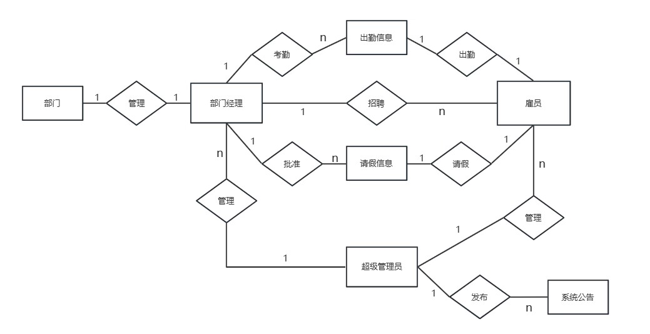

图3-2 系统总体E-R图

在数据库设计中，需求分析数据库必须支持的功能和特性。为了更好地描述实体之间的关系和数据结构，实体属性图被广泛使用作为图形化建模工具。建立实体属性联系模型图是数据库设计过程中的关键步骤之一，通过该模型，能够更好地管理和检索数据，同时也更好地理解数据之间的关系和结构。在设计企业OA考勤管理系统的数据库时，需求分析和实体属性联系模型图的建立是不可或缺的重要环节。

（1）雇员信息实体属性联系图，展示了雇员的相关属性，包括雇员的工号、部门等信息。如下图3-3所示。



图3-3 雇员信息实体属性图

（2）部门信息实体属性联系图，主要展示了部门的相关属性，包括部门的ID、部门状态等信息。如下图3-4所示。



图3-4 部门信息实体属性图

（3）出勤信息实体属性联系图主要记录与出勤相关的属性信息。其中包括打卡时间等信息，如图3-5所示。



图3-5 出勤信息实体属性图

（4）请假信息的实体属性联系图主要记录了请假相关属性的信息，其中包括请假的时间、请假的原因等。如图3-6所示。



图3-6请假信息实体属性图

（5）公告信息实体属性联系图，主要记录公告相关属性信息。其中包括公告发布时间、公告内容等信息。具体信息展示如下图3-7所示。



图3-7公告信息实体属性图

（6）该图记录了公告接收信息实体的属性联系图，其中包含了发布时间、阅读状态等相关属性信息。参见图3-8。



图3-8 公告接收信息实体属性图

（7）本项角色信息所附加的信息实体属性联系图，主要用于记录与角色相关的属性信息，包括但不限于角色的名称、角色的介绍等。该图形示于图3-9。



图3-9角色信息实体属性图

（8）如图3-10展示的是菜单栏信息实体属性联系图，该图主要用于记录菜单栏相关的属性信息，包括菜单名称、菜单描述等方面的信息。



图3-10菜单栏信息实体属性图

（9）角色菜单权限信息实体的属性联系图主要用于记录角色、菜单和权限之间的关系属性信息，其中包含菜单的唯一ID标识、创建时间等基本属性信息。该信息实体用于描述角色在特定菜单下所具有的权限。图3-11展示了该实体的属性联系图。



图3-11角色菜单权限信息实体属性图

（10）图3-12展示了办公用品信息实体属性联系图，其主要记录了办公用品相关的属性信息，涵盖名称、数量等方面的信息。



图3-12办公用品信息实体属性图

（11）下面展示的是办公用品入库信息实体属性联系图。该图主要用于记录与办公用品入库相关的属性信息，包括办公用品的ID、入库数量等。具体信息请见图3-13。



图3-13办公用品入库信息实体属性图

（12）本实体属性联系图记录了办公用品申请审核的相关属性信息，包括办公用品ID、申请回执等。具体信息请见图3-14。



图3-14办公用品申请审核信息实体属性图

### 3.3.2 逻辑结构设计

数据库概念模型是从数据库管理系统中孤立出来的，所以需要通过系统的使用情况去设计数据表。即将数据转变成用计算机的观念来解决的逻辑模型，也就是将E-R模型变成关系模型[11]：

根据设计好的实体-关系模型（E-R）图，开发了企业OA考勤管理系统并创建了下列数据表。

（1）部门表主要用于记录部门的基本信息，包括部门描述等，表结构如下表3-1所示：

表3-1部门表(sys_department)

|  |  |  |  |  |  |
| --- | --- | --- | --- | --- | --- |
| 列名 | 类型 | 长度 | 允许空 | 是否主键 | 说明 |
| Depatment_id | int | 11 | 否 | 是 | 部门ID |
| Depatment_title | varchar | 50 | 否 | 否 | 部门名称 |
| Depatment_dese | varchar | 200 | 是 | 否 | 部门描述 |
| Depatment_start | int | 1 | 否 | 否 | 部门状态 |
| Dpmt_head_id | int | 11 | 是 | 否 | 部门负责人ID |
| Create_time | datetime |  | 是 | 否 | 部门创建时间 |
| UPDATE_TIME | datetime |  | 是 | 否 | 部门修改时间 |

（2）雇员信息表主要是记录了员工的基本信息，包括工号、部门等，表结构如图3-2所示：

表3-2雇员信息表(sys_employee)

|  |  |  |  |  |  |
| --- | --- | --- | --- | --- | --- |
| 列名 | 类型 | 长度 | 允许空 | 是否主键 | 说明 |
| EMPLOYEE_ID | int | 11 | 否 | 是 | 雇员ID |
| EMPLOYEE_NAME | varchar | 20 | 否 | 否 | 雇员姓名 |
| EMPLOYEE_NUMBER | varchar | 11 | 否 | 否 | 雇员工号 |
| EMPLOYEE_PASSWORD | varchar | 108 | 否 | 否 | 雇员密码 |
| EMPLOYEE_SEX | int | 1 | 是 | 否 | 雇员性别 |
| EMPLOYEE_BIRTHDATE | datetime | 0 | 是 | 否 | 雇员出生日期 |
| EMPLOYEE_PHONE | varchar | 11 | 是 | 否 | 雇员手机号 |
| EMPLOYEE_EMAIL | varchar | 100 | 是 | 否 | 雇员邮箱 |
| EMPLOYEE_ADDRESS | varchar | 200 | 是 | 否 | 雇员地址 |
| EMPLOYEE_START | int | 1 | 否 | 否 | 状态 |
| UPDATE_TIME | datetime |  | 是 | 否 | 修改信息时间 |
| CREATE_TIME | datetime |  | 是 | 否 | 创建时间 |
| EMPLOYEE_DESC | varchar | 200 | 是 | 否 | 描述 |
| ROLE_ID | int | 11 | 否 | 否 | 角色ID |
| DEPARTMENT_ID | int | 11 | 否 | 否 | 部门ID |
| EMPLOYEE_PHOTO | varchar | 200 | 是 | 否 | 雇员头像 |

（3）打卡记录表主要是记录了员工出勤的基本信息，如打卡时间等。表结构如图3-3所示：

表3-3出勤信息表(bio_punch)

|  |  |  |  |  |  |
| --- | --- | --- | --- | --- | --- |
| 列名 | 类型 | 长度 | 允许空 | 是否主键 | 说明 |
| PUNCH_ID | int | 11 | 否 | 是 | 打卡ID |
| PUNCH_CLASSIFY | int | 11 | 是 | 否 | 打卡分类:上班/下班 |
| PUNCH_STATUS | int | 11 | 是 | 否 | 打卡状态:成功/失败 |
| EMPLOYEE_ID | int | 11 | 是 | 否 | 打卡人ID |
| PUNCH_TIME | datetime |  | 是 | 否 | 打卡时间 |
| PUNCH_DAY | varchar | 50 | 是 | 否 | 打卡日期 |

（4）请假信息表主要记录了员工的请假信息，包括请假时间等，如图3-4所示：

表3-4请假信息表(bio_leave)

|  |  |  |  |  |  |
| --- | --- | --- | --- | --- | --- |
| 列名 | 类型 | 长度 | 允许空 | 是否主键 | 说明 |
| LEAVE_ID | int | 11 | 否 | 是 | 请假单ID |
| LEAVE_NUMBER | varchar | 50 | 是 | 否 | 请假人工号 |
| LEAVE_NAME | varchar | 50 | 是 | 否 | 请假人姓名 |
| LEAVE_DAY | int | 11 | 是 | 否 | 请假天数 |
| LEAVE_REASON | varchar | 200 | 是 | 否 | 请假原因 |
| LEAVE_CLASSIFY | varchar | 255 | 是 | 否 | 请假类别 |
| LEAVE_TIME | datetime | 50 | 是 | 否 | 请假时间范围 |
| CREATE_TIME | datetime |  | 是 | 否 | 创建请假单时间 |
| LEAVE_APPROVED | int | 11 | 是 | 否 | 请假结果 |
| LEAVE_RECEIPT | varchar | 50 | 是 | 否 | 请假回执 |

（5）公告信息表主要是管理发布的公告信息，包括发布主题等，结构如图3-5所示：

|  |  |  |  |  |  |
| --- | --- | --- | --- | --- | --- |
| 列名 | 类型 | 长度 | 允许空 | 是否主键 | 说明 |
| NOTICE_ID | int | 11 | 否 | 是 | 公告ID |
| NOTICE_THEME | varchar | 50 | 是 | 否 | 公告主题 |
| NOTICE_CONTENT | varchar | 200 | 是 | 否 | 公告内容 |
| NOTICE _NUMBER | varchar | 50 | 是 | 否 | 发布公告人 |
| NOTICE_TIME | datetime |  | 是 | 否 | 发布公告时间 |

（6）公告接收信息表主要是是否收到发布公告信息，表结构如表3-6所示：

表3-6公告接受信息表(msg_notice_employee)

|  |  |  |  |  |  |
| --- | --- | --- | --- | --- | --- |
| 列名 | 类型 | 长度 | 允许空 | 是否主键 | 说明 |
| NOTICE _REL_ID | int | 11 | 否 | 是 | 公告雇员关联ID |
| NOTICE_ID | int | 11 | 是 | 否 | 公告ID |
| EMPLOYEE_ID | int | 11 | 是 | 否 | 雇员ID |
| FLAG | int | 1 | 是 | 否 | 是否阅1：是2：否 |
| ISSUE_TIME | datetime |  | 是 | 否 | 发布时间 |

表3-5公告信息表(msg_notice)

（7）角色信息表主要是雇员的角色信息，如角色ID。表结构如表3-7所示：

表3-7角色信息表(sys_role)

|  |  |  |  |  |  |
| --- | --- | --- | --- | --- | --- |
| 列名 | 类型 | 长度 | 允许空 | 是否主键 | 说明 |
| ROLE_ID | int | 11 | 否 | 是 | 角色ID |
| ROLE_TITLE | varchar | 11 | 是 | 否 | 角色名称 |
| ROLE_DESC | varchar | 11 | 是 | 否 | 角色描述 |
| ROLE_START | int | 1 | 是 | 否 | 状态 |
| CREATE_TIME | datetime |  | 是 | 否 | 创建时间 |
| UPDATE_TIME | datetime |  | 是 | 否 | 修改时间 |

（8）菜单栏信息表主要是功能菜单名单，主要用于分配角色权限，表结构如表3-8所示：

表3-8菜单栏信息表(sys_menu)

|  |  |  |  |  |  |
| --- | --- | --- | --- | --- | --- |
| 列名 | 类型 | 长度 | 允许空 | 是否主键 | 说明 |
| MENU_ID | int | 11 | 否 | 是 | 菜单ID |
| MENU_TITLE | varchar | 20 | 是 | 否 | 菜单名称 |
| MENU_COMMENT | varchat | 200 | 是 | 否 | 菜单描述 |
| MENU_HREF | vatchat | 200 | 是 | 否 | 菜单URL |
| MENU_ICON | varchat | 50 | 是 | 否 | 菜单图标 |
| MENU_START | int | 1 | 是 | 否 | 菜单状态 |
| CREATE_TIME | datetime |  | 是 | 否 | 创建时间 |
| UPDATE_TIME | datetime |  | 是 | 否 | 修改时间 |
| MENU_SORT | int | 11 | 是 | 否 | 菜单排序：1最大 |

（9）角色菜单权限信息表主要是进行雇员角色分配，结构表3-9所示：

表3-9角色菜单权限信息表(sys_role_menu)

|  |  |  |  |  |  |
| --- | --- | --- | --- | --- | --- |
| 列名 | 类型 | 长度 | 允许空 | 是否主键 | 说明 |
| ROLE_MENU_REL_ID | int | 11 | 否 | 是 | 角色菜单ID |
| ROLE_ID | int | 11 | 否 | 否 | 角色ID |
| MENU_ID | int | 11 | 否 | 否 | 菜单ID |
| CREATE_TIME | datetime |  | 是 | 否 | 创建时间 |
| UPDATE_TIME | datetime |  | 是 | 否 | 修改时间 |

（10）办公用品信息表主要是办公室的办公用品类型和数量，表结构如表3-10所示：

表3-10办公用品信息表(bio_stationery)

|  |  |  |  |  |  |
| --- | --- | --- | --- | --- | --- |
| 列名 | 类型 | 长度 | 允许空 | 是否主键 | 说明 |
| STATIONERY_ID | int | 11 | 否 | 是 | 办公用品ID |
| STATIONERY_NAME | varchar | 50 | 是 | 否 | 办公用品名称 |
| STATIONERY_EXPLAIN | varchat | 1000 | 是 | 否 | 办公用品说明 |
| STATIONERY_COUNT | int | 11 | 是 | 否 | 办公用品数量 |
| STATIONERY_CLASSIFY | varchat | 50 | 是 | 否 | 办公用品分类 |
| CREATION_TIME | datetime |  | 是 | 否 | 创建时间 |

（11）办公用品入库信息表主要是办公室的办公用品入库信息，表结构如表3-11所示：

表3-11办公用品入库信息表(bio_stationery_add)

|  |  |  |  |  |  |
| --- | --- | --- | --- | --- | --- |
| 列名 | 类型 | 长度 | 允许空 | 是否主键 | 说明 |
| STATIONERY_ADD_ID | int | 11 | 否 | 是 | 办公品入库ID |
| STATIONERY_ID | int | 11 | 是 | 否 | 办公用品ID |
| STATIONERY_COUNT | int | 11 | 是 | 否 | 入库数量 |
| STATIONERY_EXPLAIN | varchat | 50 | 是 | 否 | 入库描述 |
| CREATION_TIME | datetime |  | 是 | 否 | 入库时间 |

（12）办公用品申请审核信息表主要是办公室的办公用品申请使用和审核使用的信息，表结构如表3-12所示：

表3-12办公用品申请审核信息表(bio_stationery_employee)

|  |  |  |  |  |  |  |  |  |  |  |  |  |
| --- | --- | --- | --- | --- | --- | --- | --- | --- | --- | --- | --- | --- |
| 列名 | | 类型 | | | 长度 | | 空 | | 主键 | | 说明 | |
| STATIONERY_REL_ID | | int | | | 11 | | 否 | | 是 | | 申请办公用品ID | |
| STATIONERY_ID | | int | | | 11 | | 是 | | 否 | | 办公用品ID | |
| EMPLOYEE_ID | | int | | | 11 | | 是 | | 否 | | 雇员ID | |
| STATIONERY_COUNT | | int | | | 11 | | 是 | | 否 | | 办公用品数量 | |
| CREATION_TIME | datetime | | |  | | 是 | | 否 | | 申请时间 | |
| APPROVE | int | | | 11 | | 是 | | 否 | | 是否批准：批准/不批 | |
| RECEIPT | varchar | | | 200 | | 是 | | 否 | | 申请回执 | |
| EXPLAIN | varchar | | | 200 | | 是 | | 否 | | 说明 | |
| APPROVE_EMP_Id | | | int | 11 | | 是 | | 否 | | 审批人ID | |

## 3.4本章小结

本章主要阐述了本企业OA考勤管理系统的总体设计，包括前后端使用的框架的运行过程和各系统的功能结构图。通过视觉化的方式展示系统功能，设计了数据库的概念结构，程序运行少不了数据库的支持，连接数据库是程序必不可少的一步，只有成功建立数据库连接，才能实现程序信息的有效存储和检索[12]。

# 第4章 详细设计与实现

在完成了需求分析和总体设计等过程后，就需要对系统的详细功能进行设计和实现[13]，并根据需求确定最适合的技术和方法，并建立实现系统的具体方案。在这个阶段，需要对系统进行细致的设计和开发，以确保系统的高效稳定的运行。

## 4.1登录模块的设计实现

用户在登陆页面输入用户名和密码后，还需要输入验证码以确保其非机器人。之后，点击登录按钮后会验证系统输入的账号和密码是否填写正确，然后再验证输入的验证码是否正确。如果正确，则跳转到登陆后的主页中，并根据相应的用户角色进入对应的页面，效果图如图4-1所示：



图4-1登录界面

## 4.2系统管理模块的设计实现

系统管理涵盖超级管理员对雇员、角色和部门的管理。超级管理员可通过该系统对每个角色进行权限分配，实现对雇员的有效管理，其中包括添加、删除、修改角色、修改部门以及查找雇员等功能。主界面如图4-2所示：

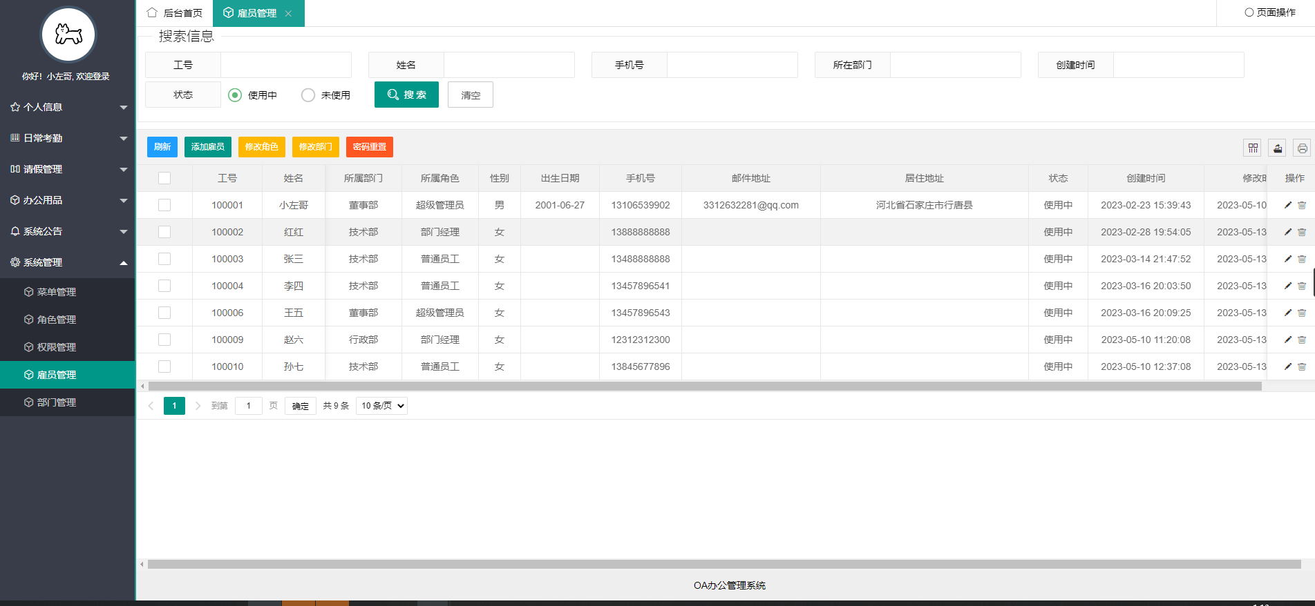图4-2雇员管理主页面

（1）雇员信息录入

该功能的主要作用是记录员工的基本信息，包括姓名、性别、工号、职位、所属部门、电话号码、状态等，对应的操作界面如图4-3所示：

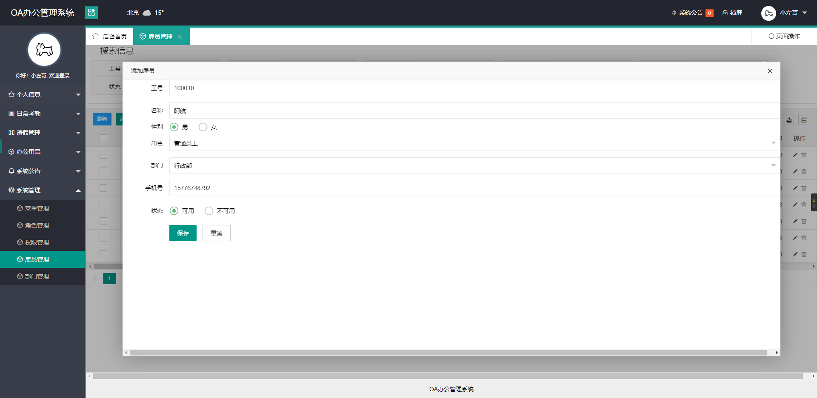

图4-3雇员信息录入

（2）修改雇员信息

此功能主要是修改已录用的雇员信息，可实现修改雇员工号、姓名、部门、角色、手机号和状态等，效果图如图4-4所示：

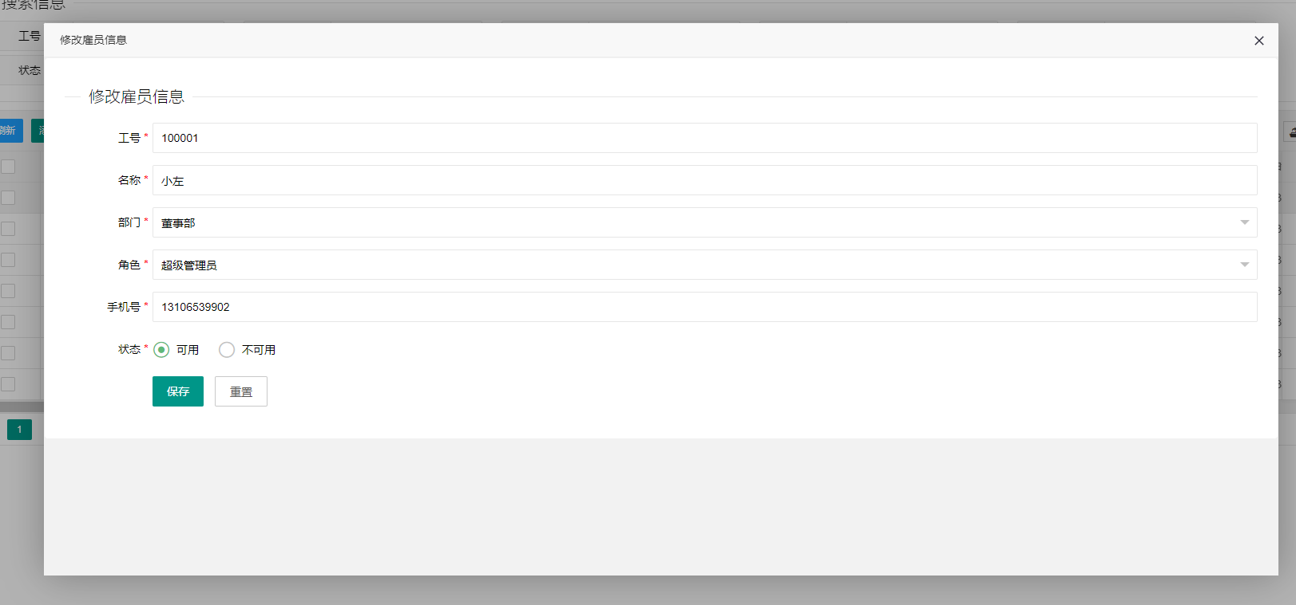

图4-4修改雇员信息

（3）查找雇员信息

此功能主要是查找已录用的雇员信息，查找的条件可为雇员工号、姓名、部门、手机号等来查询，效果图如图4-5所示：

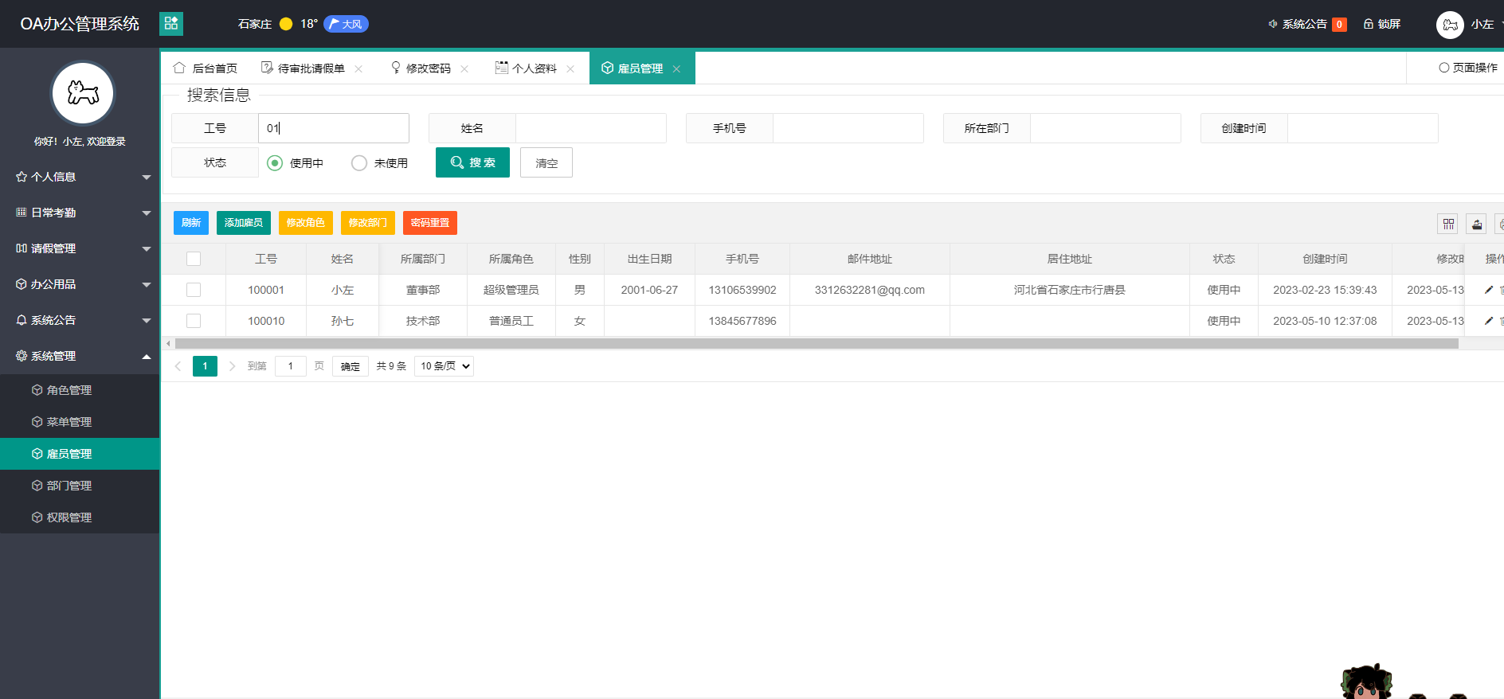

图4-5查找雇员信息

（4）删除雇员信息

此功能主要是删除已录用的雇员信息，效果图如图4-6所示：

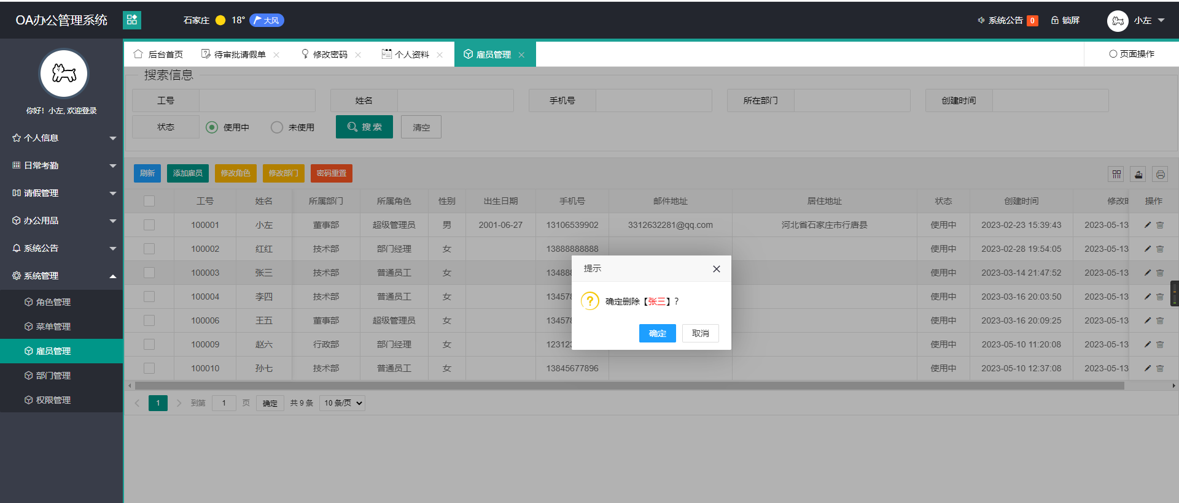

图4-6删除雇员信息

### 4.2.1部门管理

部门管理模块主要能实现添加和删除部门、修改部门信息，主页如图4-7所示：

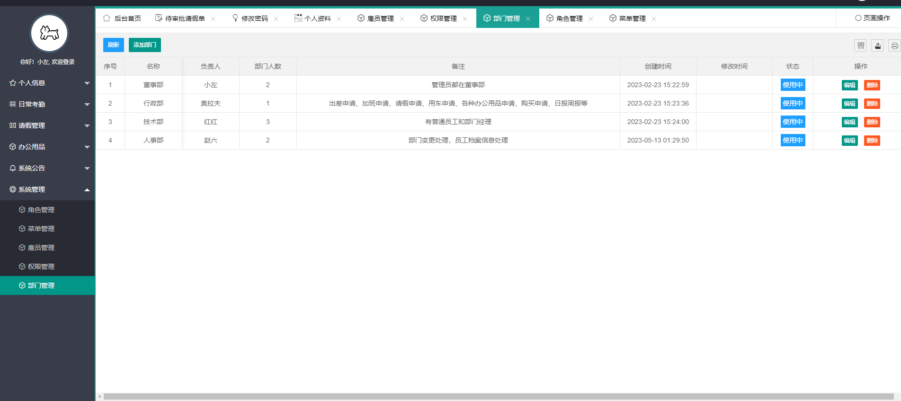

图4-7部门管理主页

(1) 添加部门

此功能是添加公司部门，效果图如图4-8所示：

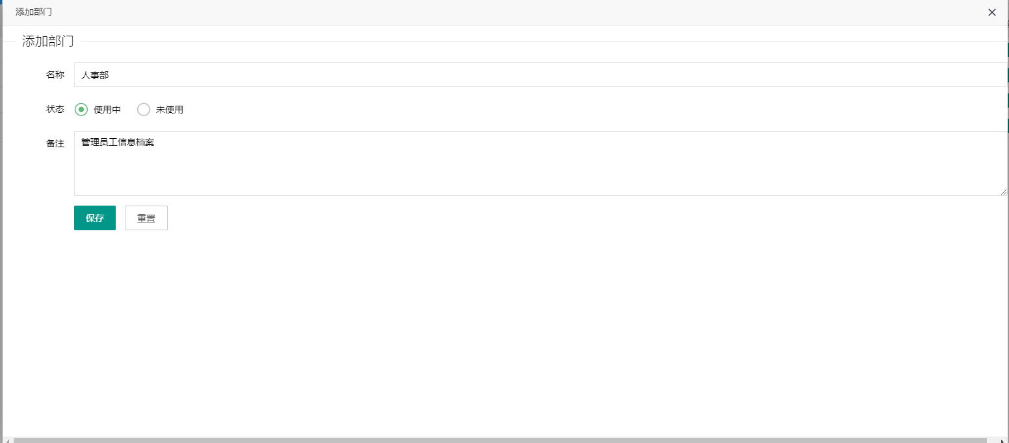

图4-8添加部门

(2) 修改部门信息

此功能主要用于修改已存在的部门信息，包括部门名称、部门简介和使用状态等。详见图4-9的效果图。

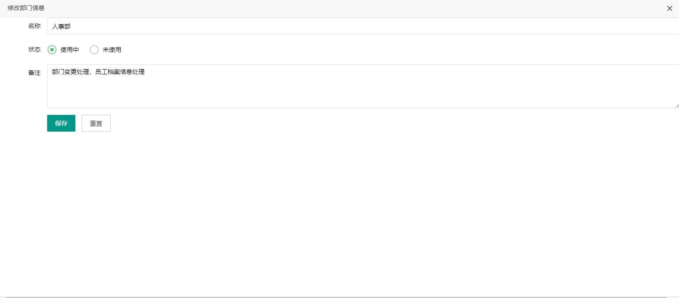

图4-9修改部门信息

(3) 删除部门信息

此功能是删除不需要的部门的信息，效果图如图4-10所示：

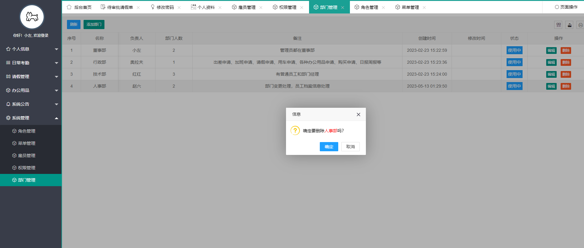

图4-10删除部门信息

### 4.2.2角色管理

角色管理模块主要功能有添加删除角色、权限分配、修改角色，主页如图4-11所示：

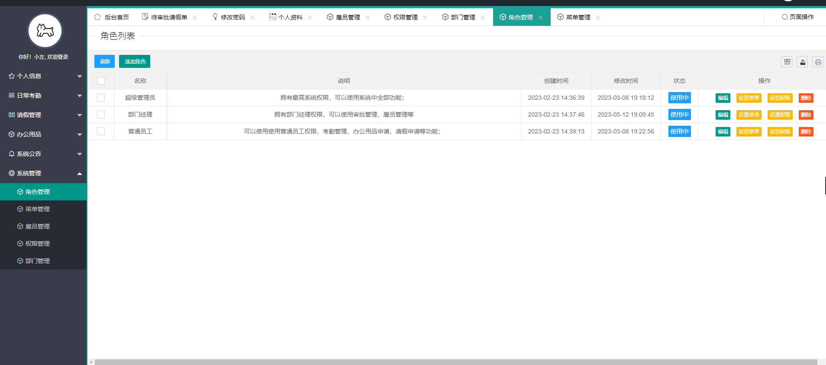

图4-11角色管理

## 4.3 个人信息模块的设计实现

个人信息模块旨在为每个角色提供一个修改自身信息的途径，其内容包括但不限于姓名、性别、手机号码、出生年月、家庭住址、邮箱和头像等要素。用户可使用表单提交的方式进行信息的修改。

（1）修改登录密码

登录后对个人的密码进行修改，如图4-12所示：

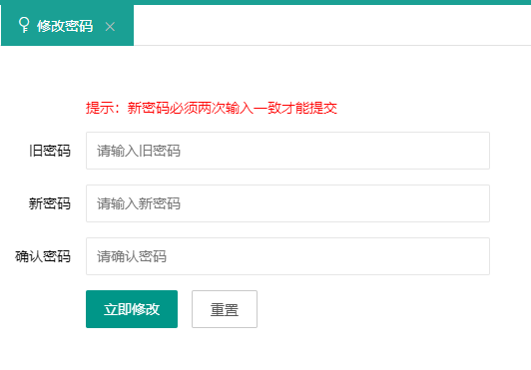

图4-12修改密码

（2）个人资料

登录后可对自己的基本信息进行添加修改，效果如图4-13所示：

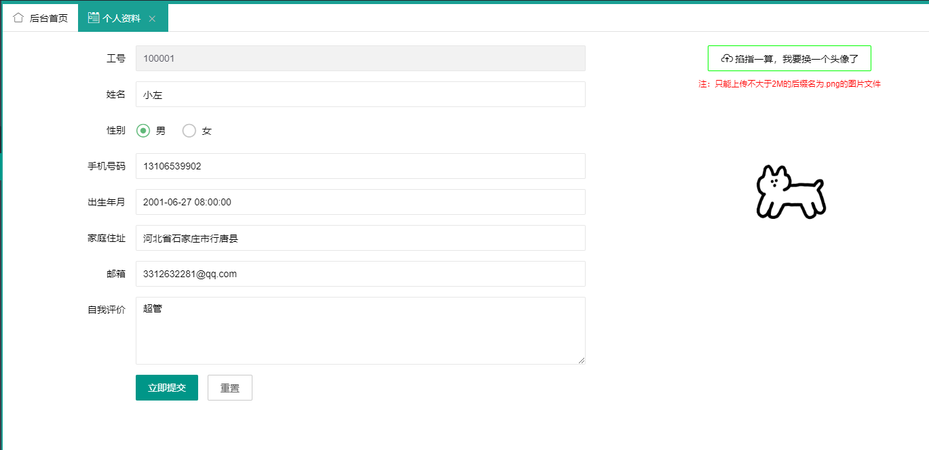

图4-13个人资料

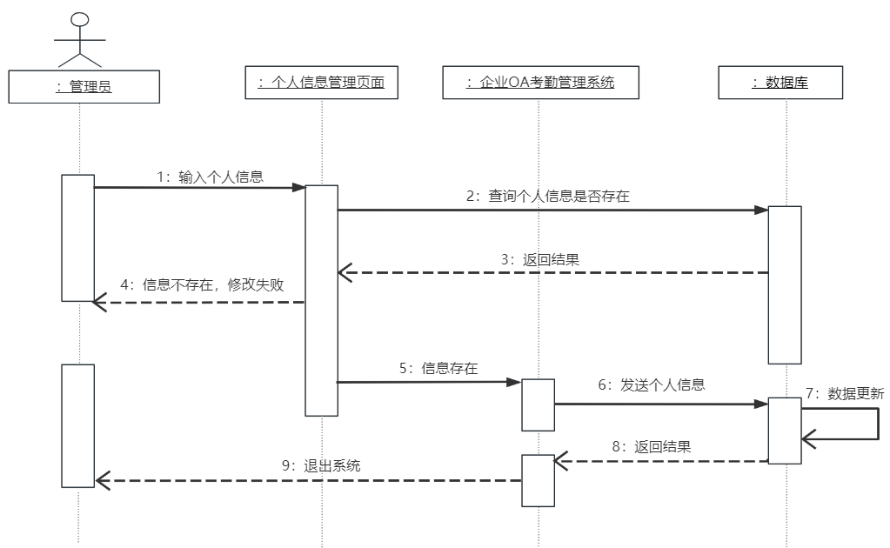

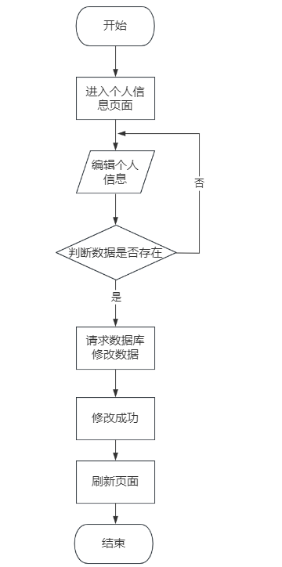

## 4.4考勤模块的设计实现

日常考勤的功能包括上班打卡、下班打卡和雇员打卡记录查询，同时也包括考勤记录的查询。具体效果可以参考图4-14。

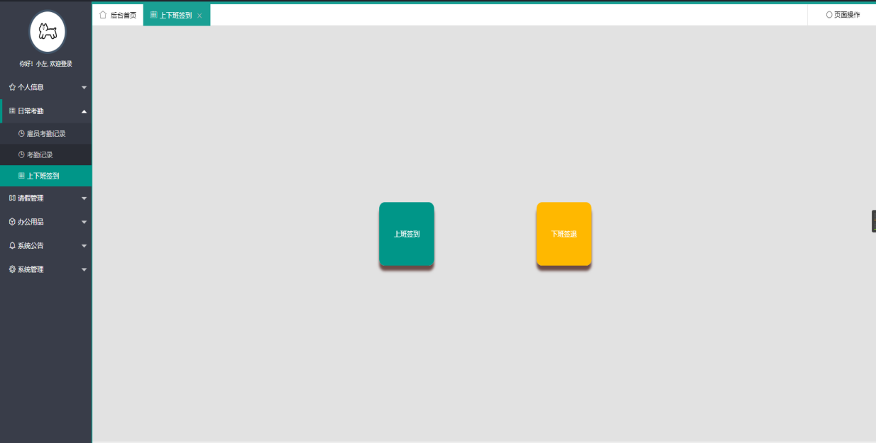

图4-14上下班签到

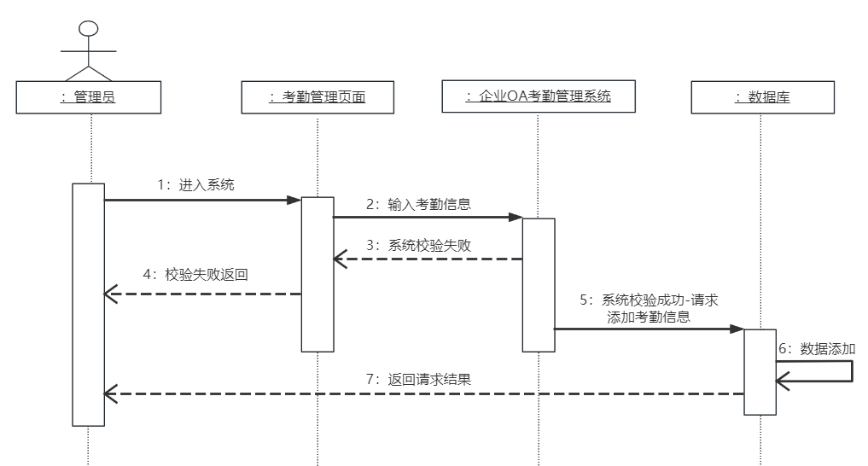

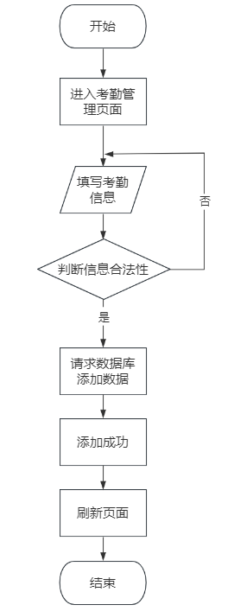

## 4.5 请假管理模块的设计实现

请假管理用于雇员向经理或超级管理员提交请假申请，经理和超级管理员收到信息后可审核该请假条，等经理和管理员审核过后可查看是否通过，效果图如图4-15所示：

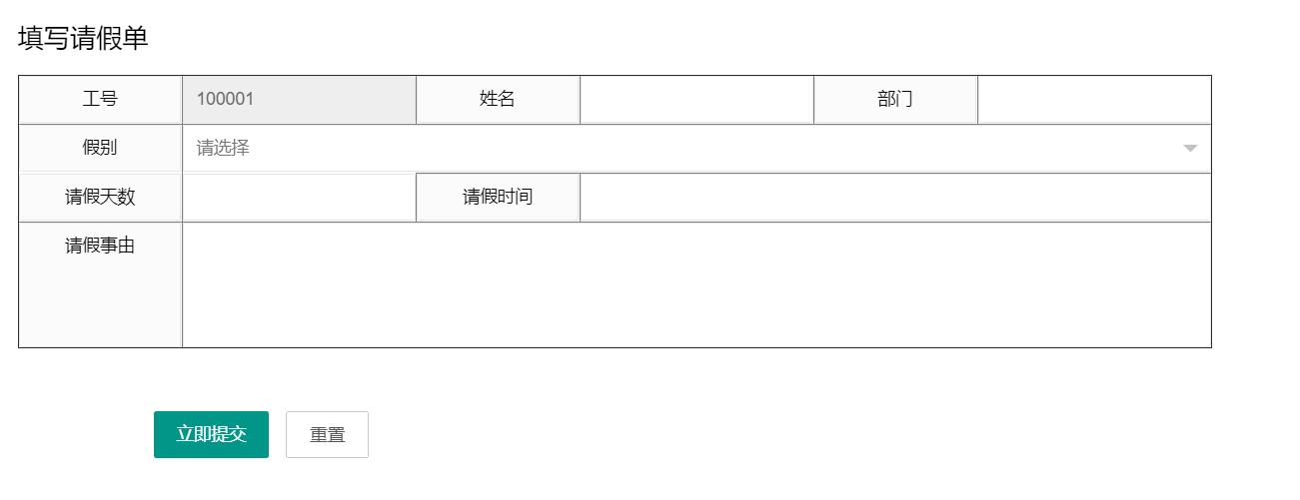

图4-15填写请假单

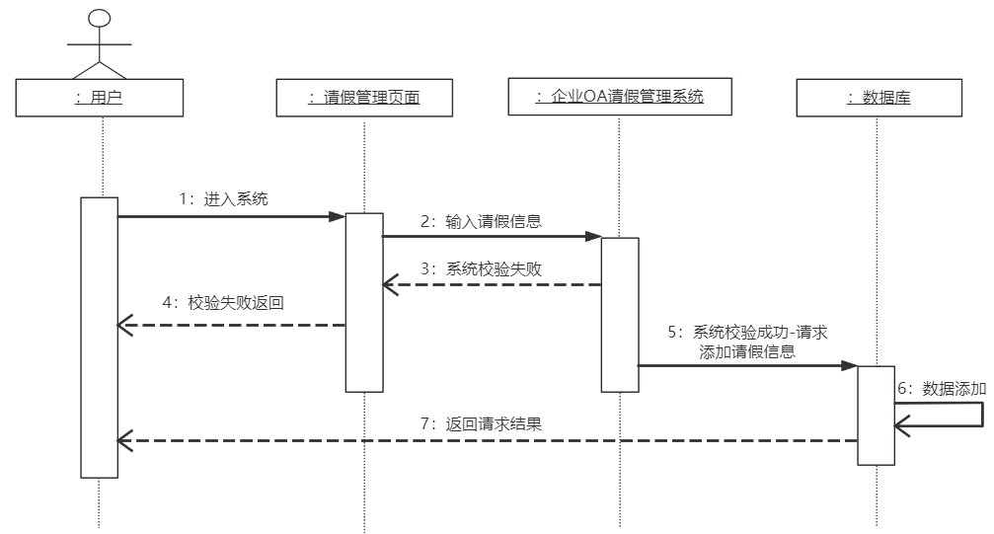

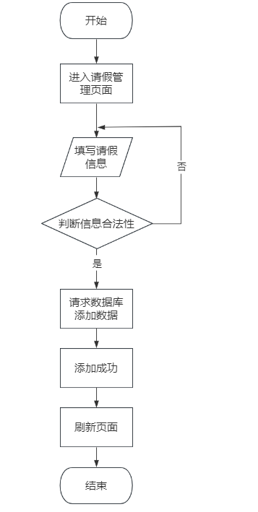

## 4.6 办公用品模块的设计实现

办公用品管理涵盖多个功能，包括仓库入库记录、审批办公用品申请、提交办公用品申请、存档申请记录、仓库管理以及仓库入库等功能。这些功能共同展示在效果图4-16中。

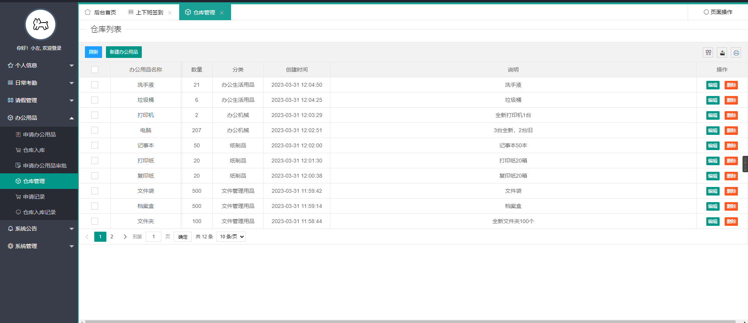

图4-16管理办公用品

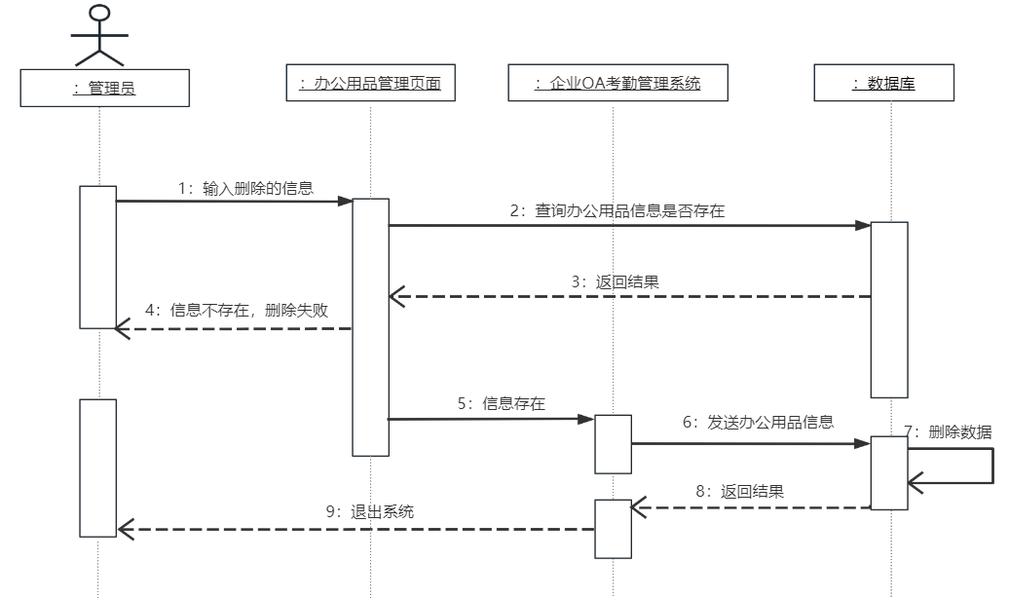

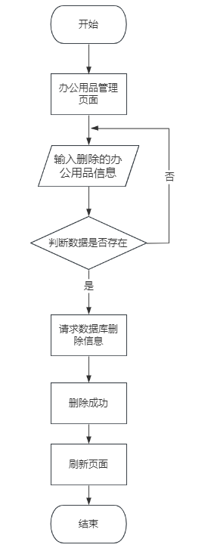

## 4.7 系统公告的设计实现

系统公告是用于超级管理员和部门经理发送公告给指定的部门或某个人发送公告通知，有系统公告记录和系统公告管理，可以进行公告的查询、修改、删除等，效果图如图4-17所示：

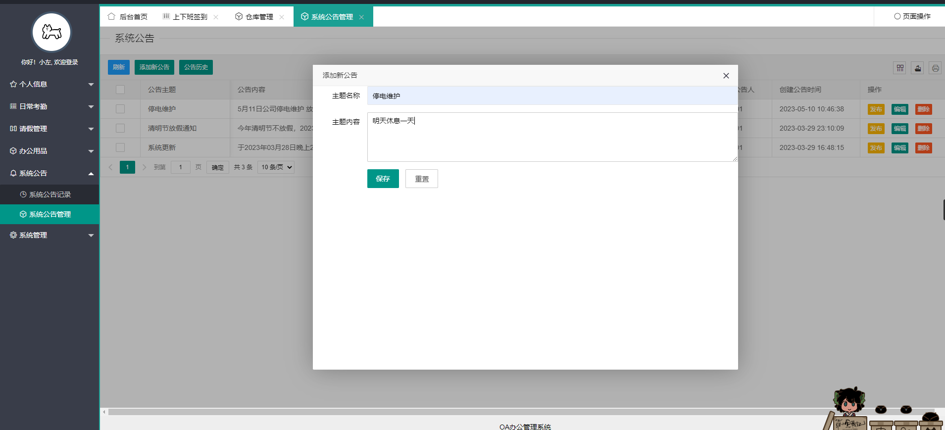

图4-17发布系统公告

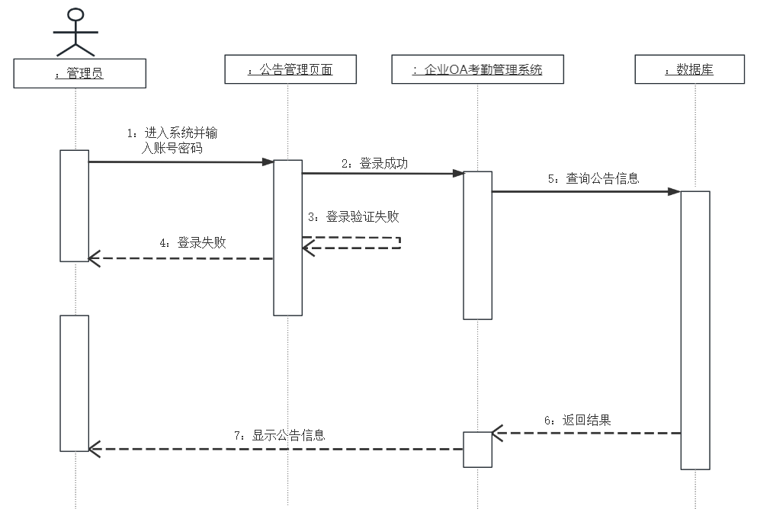

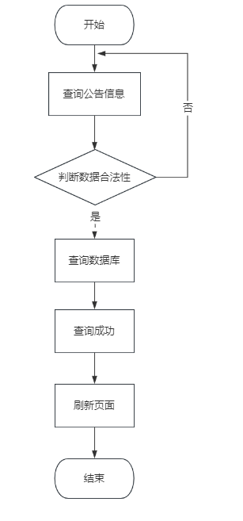

## 4.8 本章小结

本章对基于企业OA考勤管理系统的主要模块进行了详细设计，在设计中，对系统的主页面进行了分析，并对其中的功能进行了详细设计。相关的页面截图也得到了展示。在实现过程中，需要对系统进行有效性测试并进行性能优化。

# 第5章 系统测试

系统测试是软件开发生命周期中的最后一步检测过程，旨在在项目发布前全面发现系统存在的各种错误[15]。在进行系统测试时，需要基于开发阶段时的需求进行测试，采用这些需求作为测试用例来检验程序的功能是否符合预期，从而通过测试结果来验证程序存在的错误。通常情况下，系统测试包括硬件测试[16]、软件测试以及网络测试。其中，网络测试和硬件测试通常采用性能指标来完成。这里提到的测试大部分指的是软件测试[17]，这些测试是保障系统最可靠的依据。

## 5.1 系统测试的方法

为确保系统的功能和性能稳定性，本系统采用了多层次的测试方法，包括黑盒功能测试和白盒底层接口及性能测试。这些测试方法综合应用，旨在全面评估系统的各项功能和性能指标，以提供企业满意的使用体验。

在黑盒功能测试中，注重验证系统的外部功能是否按照需求规格书的要求正常运行。通过企业模拟操作，对员工端和管理端的各个功能进行详细测试，如请假管理、办公用品申请、修改个人资料和密码修改等。输入各种场景下的数据，检查系统是否能正确处理并返回合理的结果[18]。通过验证输出结果的正确性，使系统能够确保系统功能的完整性和准确性。

在白盒底层接口及性能测试中，通过检查控制台是否异常，及时发现潜在的问题。同时，对浏览器接口请求进行监测，确保正常。特别是在接口请求时间方面，设定合理的响应时间标准，并测试是否能够完成请求。对于超时或性能不佳时，积极寻找解决方案，进行性能优化调整，以提高系统的响应速度和稳定性。

通过黑盒功能测试和白盒底层接口及性能测试的综合应用，能够全面评估系统的功能完整性、正确性以及性能指标的达标程度。这些测试方法能够及时反映发现并解决潜在的问题，确保系统的可用性、稳定性和可靠性。通过持续的测试和改进，以便提供一个高质量、卓越性能的系统，为企业提供优质的使用体验。

## 5.2 系统测试的目的

1．及时发现和修复缺陷：系统测试的主要目的是在软件开发周期的早期发现并修复系统中的缺陷和问题。通过及早发现和修复缺陷，开发人员可以避免这些缺陷在生产环境中造成数据丢失、系统崩溃和安全漏洞等严重问题，从而提高软件系统的可靠性和稳定性[19]。

2．确保软件符合要求：软件测试还旨在确保软件系统满足指定的要求和质量标准。测试可以确保软件按照预期进行操作，并满足用户需求。

3．提升用户体验：软件测试可以帮助识别与可用性、可访问性和性能相关的问题，确保软件系统对用户友好且性能最佳[20]。通过改善体验，软件系统更可能被用户采用，从而提高用户满意度和保留率，增加系统的实用性以及商业价值。

## 5.3测试环境

本软件测试需以下环境要求：

1．软件环境：IntelliJ IDEA、Jdk1.8、Tomcat7.0、MySQL

2．硬件环境：Windows10、8GB

## 5.4测试用例

因为系统的功能模块较为繁多，所以测试内容十分广泛，因此本章主要呈现系统的核心测试用例。

### 5.4.1 登录功能测试

本测试包括以下步骤：

1．在系统登录界面输入错误的登录账号密码。

2．单击登录按钮，查看显示的登录结果。

3．再次输入正确的登录账号密码。

4．点击修改。

5．显示修改成功。

由此得出测试结果如表5-1所示。

表5-1 登录系统测试用例

|  |  |  |  |  |
| --- | --- | --- | --- | --- |
| 模块名称 | 测试用例 | 预期结果 | 实际结果 | 测试结果 |
| 登录模块 | 账号：  密码： | 弹出错误提示：必须项不能为空 | 登陆失败，提示必须项不能为空 | 通过 |
| 登录模块 | 账号：100001  密码： | 弹出错误提示：必须项不能为空 | 登录失败，提示必须项不能为空 | 通过 |
| 登录模块 | 账号：100001  密码：1 | 弹出错误提示：用户名或者密码错误 | 登陆失败，提示用户名或者密码错误 | 通过 |
| 登录模块 | 用户名100001  密码：111111 | 正确  登录 | 成功  登录 | 通过 |

### 5.4.2 添加雇员功能测试

测试过程：

1.在系统的管理界面中，选择“添加雇员”模块。

2.点击“添加雇员”后，系统会显示添加雇员所需填写的信息。

3.用户需填写正确的雇员信息。

4.点击添加。

5.显示添加成功。

由此得出测试结果如表5-2所示。

表5-2 添加雇员测试用例

|  |  |  |  |  |
| --- | --- | --- | --- | --- |
| 模块名称 | 测试用例 | 预期结果 | 实际结果 | 测试结果 |
| 添加雇员模块 | 工号：  名称 ： | 弹出错误提示：必须项不能为空 | 添加失败，提示必须项不能为空 | 通过 |
| 添加雇员模块 | 工号：100010  名称 ： | 弹出错误提示：必须项不能为空 | 添加失败，提示必须项不能为空 | 通过 |
| 添加雇员模块 | 工号：100001  名称 ：王七 | 弹出错误提示：该工号或名称已被注册 | 添加失败，该工号或名称已被注册 | 通过 |
| 添加雇员模块 | 工号：100010  名称 ：王七 | 添加  成功 | 成功  添加 | 通过 |

### 5.4.3 个人信息修改功能测试

本次测试过程如下：

1.在系统管理界面中选择个人信息模块。

2.点击修改个人信息按钮，页面显示可修改个人信息。

3.输入正确的修改信息。

4.点击确认修改按钮，页面提示修改成功信息。

测试结果如表5-3所示。

表5-3 个人信息修改测试用例

|  |  |  |  |  |
| --- | --- | --- | --- | --- |
| 模块名称 | 测试用例 | 预期结果 | 实际结果 | 测试结果 |
| 个人信息修改模块 | 姓名： 手机号码： | 弹出错误提示：必须项不能为空 | 修改失败，提示必须项不能为空 | 通过 |
| 个人信息修改模块 | 姓名：小左 手机号码： | 弹出错误提示：必须项不能为空 | 添加失败，提示必须项不能为空 | 通过 |
| 个人信息修改模块 | 姓名：小左 手机号码：123456 | 弹出错误提示：请输入正确的姓名或手机号 | 修改失败，请输入  正确的姓名  或者手机号码 | 通过 |
| 个人信息修改模块 | 姓名：小左 手机号码：13106539902 | 修改  成功 | 修改  成功 | 通过 |

### 5.4.4 请假申请功能测试

测试过程：

1. 在请假管理界面中，需选择申请请假模块。

2. 点击申请请假按钮后，将会显示请假条。

3. 在填写请假信息时，需确保所有信息正确无误。

4. 当所有信息填写完毕后，请点击申请按钮。

5.部门经理批准，批准通过，显示申请成功。

由此得出测试结果如表5-4所示。

表5-4 请假申请测试用例

|  |  |  |  |  |
| --- | --- | --- | --- | --- |
| 模块名称 | 测试用例 | 预期结果 | 实际结果 | 测试结果 |
| 请假申请模块 | 请假类型： 请假时间： | 弹出错误提示：必须项不能为空 | 申请失败，  提示必须项  不能为空 | 通过 |
| 请假申请模块 | 请假类型：病假 请假时间： | 弹出错误提示：必须项不能为空 | 申请失败，  提示必须项  不能为空 | 通过 |
| 请假申请模块 | 请假类型：病假 请假时间：2019.1.1 | 弹出错误：请输入正确的请假类型或时间 | 修改失败，请输入  正确的请假类型或  请假时间 | 通过 |
| 请假申请模块 | 请假类型：病假 请假时间：2023.6.1-2023.6.2 | 请假申请  成功 | 请假申请  成功 | 通过 |

### 5.4.5 办公用品申请功能测试

测试方法如下：

1. 首先打开办公用品管理页面。

2. 然后点击“申请办公用品”选项，以便查看申请的详细内容。

3. 接着输入准确的申请信息。

4. 最后，点击“申请”按钮。

5.部门经理批准，批准通过，显示申请成功。

由此得出测试结果如表5-5所示

表5-5 办公用品申请测试用例

|  |  |  |  |  |
| --- | --- | --- | --- | --- |
| 模块名称 | 测试用例 | 预期结果 | 实际结果 | 测试结果 |
| 办公用品  申请模块 | 办公用品名称： 申请时间： | 弹出错误提示：必须项不能为空 | 申请失败，  提示必须项  不能为空 | 通过 |
| 办公用品  申请模块 | 办公用品名称：  垃圾桶  申请时间： | 弹出错误提示：必须项不能为空 | 申请失败，  提示必须项  不能为空 | 通过 |

续表5-5

|  |  |  |  |  |
| --- | --- | --- | --- | --- |
| 模块名称 | 测试用例 | 预期结果 | 实际结果 | 测试结果 |
| 办公用品  申请模块 | 办公用品名称：  垃圾桶  申请时间：2019.1.1-2019.10.1 | 弹出错误：请输入正确的办公用品名称或申请时间 | 修改失败，请输入正确的办公用品名称或申请时间 | 通过 |
| 办公用品  申请模块 | 办公用品名：垃圾桶 申请时间：2023.6.1-2023.6.2 | 办公用品  申请成功 | 办公用品  申请成功 | 通过 |

## 5.5本章小结

本章重点介绍了测试在保障系统质量和稳定性方面的不可或缺的作用。为了确保本系统的功能实现和相应功能的正确性和稳定性，设计了多种测试方式，并对测试方法进行了详细的说明。经过测试，本系统在各个模块中的功能要求方面都符合标准，并且表现良好。测试结果为迭代开发提供了可靠的数据和支持，保障了软件质量和稳定性的必要性。测试结果不仅对开发人员提供了宝贵的数据和支持，也有利于系统的后续维护和升级。

# 结　　论

本文基于SSM框架设计与实现了一套企业OA考勤管理系统。该系统旨在提供一个高效、实用、可靠的考勤管理解决方案，方便企业的管理，以提高企业管理效率和管理水平。

通过对系统的设计与实现，本文取得了以下成果：

本系统利用SSM框架搭建了一个稳定、高效的开发平台，充分发挥了SSM框架的优势。使用SpringMVC框架处理HTTP请求和响应，实现了良好的用户交互体验。同时，通过MyBatis框架实现了与数据库的交互，简化了数据操作流程，提高了系统的性能和可靠性。本系统的功能模块设计合理，满足了企业OA考勤管理的需求。系统包括登录模块、部门管理、菜单管理、仓库管理、公告管理、角色管理、雇员管理、考勤打卡、请假审批、权限管理和打卡记录等多个功能模块，覆盖了考勤管理的各个方面。通过系统的角色管理功能，实现了对不同角色的权限控制，保证了系统的安全性和合规性。同时本系统采用Layui框架进行前端UI设计，使系统界面简洁、美观，提高了用户的使用体验。同时，借助MySQL数据库的优势，系统实现了稳定可靠的数据存储和操作，保证了数据的一致性和完整性。

本系统也存在需要改进的地方：

比如系统整体功能设计存在不足：虽然本系统功能众多，但对于个性化要求的企业来说，可能需要进一步加强对整体功能设计的详细设计。

综上所述，本系统在设计与实现过程中充分发挥了SSM框架和Layui框架的优势，实现了一个功能完备、稳定可靠的企业OA考勤管理系统。同时系统也存在整体功能设计的不足，由此不足可以进一步优化和改进系统，提升其性能和可用性，以满足不同企业的需求。

# 参考文献

1. 刘福春,高昆编著.基于Internet的通用考试系统[M].长春科技大学,2019:2-5.
2. R.M.加涅,L.J.布里格斯.教学设计原理[M].华东师范大学出版社,2021.
3. (美)范斯瓦尼著,许晓青译.MySQL完美手册[M].电子工业出版社,2019.,23(3).
4. 白秋产,高爱华,沈显来.基于VFP的部门经理人事管理信息系统[J].计算机与数字工程,2020,11(2):92-108.
5. 吴汉龙.实在的系统,实在的效用-浅析浙江树人大学员工考勤管理系统开发与试用[J].高校后勤研究,2019,3:19-23.
6. 张立科.java信息系统管理开发[M].北京:人民邮电出版社,2021.
7. 曹智.基于SSM框架的企业人事管理考勤系统的设计与实现[D].电子科技大学,2019.
8. 张国玉.加强和完善员工考勤管理工作探讨[J].四川教育学院学报,2019,5(7):87
9. 艾灵仙.高校系级网站构建平台的设计与实现[J].科技信息,2021,5:79-93.
10. 张长富,黄中敏.JavaScript动态网页编程实例手册[M].北京:海洋出版社,2021.
11. 沈启晖.用户持续使用的异质性和动机研究[D].浙江工业大学,2020.
12. Dai Jinyang. Improving Random Forest Algorithm for University AcademicAffairs Management System Platform Construction[J]. Advances in Multimedia,2022,7:3-9.
13. 朱涛江.SqlServer权威指南[M].中国电力出版社,2019.
14. 郝玉龙.JavaEE编程技术[M].北京:北京交通大学出版社,2021.
15. (美)Bruce Eckel著,陈昊鹏译.Java编程思想第三版[M].北京:机械工业出版社,2020.
16. 汪文君.Java高并发编程详解[M].机械工业出版社,2019.
17. 李刚.疯狂Java讲义第四版[M].电子工业出版社,2018.
18. [数据库设计对SQL Server数据库性能优化分析](https://kns.cnki.net/kcms2/article/abstract?v=6oglyc8kNW74OpOdjhm284hA70S6DPsCjsDEjn0QwvlL7yap4z9hde7sLCpdFbGd62-Ech5x6QLsAUrugCm0j0wLtgOK0bI84SsrhmTZbYU=&uniplatform=NZKPT&language=CHS)[J].徐小亚,李君芳.[信息与电脑(理论版)](https://navi.cnki.net/knavi/journals/XXDL/detail?uniplatform=NZKPT),[2017(02)](https://navi.cnki.net/knavi/journals/XXDL/issues/6oglyc8kNW7Ma17Hzy4olTtRwG3c0WJAuUt6rowZkGIUs2ld6I7qg5rLaGYLn3Nl?uniplatform=NZKPT)
19. Elfituri I M, Yi-Ming Z.Shopping System Model in Electronic Commerce[J].计算机辅助绘图设计与制造(英文版),2018.
20. 明日科技.Java从入门到精通第五版[M].清华大学出版社.2019

# 致　　谢

光阴似箭，我就要结束我的学习生涯了，在学生生涯中我收获了许多许多，不仅仅是在学习上，更多的是在生活中的道理。

首先，我要特别感谢我的指导老师罗智勇老师对我的毕业设计的指导，在我书写论文时对我的严格要求，不管是语句还是格式错误，都会耐心的帮我一一指出，让我在我完成论文的路上节约了大量的时间，

其次，我要感谢在我整个学习生涯中所有的专业课老师和辅导员。是他们在我学习期间对我的严格要求，我才能走到今天这一步，他们就是我在黑暗中指引我的一盏明灯，指引着我向前走，让我能够在今后的生活道路上少走弯路，让我有继续奋斗的力量。

另外，我还要感谢大学四年里认识的所有同学和朋友，在学校里与他们一起学习、生活，是他们让我在大学四年里的生活增添了一抹彩色，在我的青春里留下了最值得回忆的片段。

最后，我要感谢我的父母对我的关心和理解，如果没有他们，我是不可能踏进学校的门，是我以前的叛逆和自私让他们伤心过很多次，如果不是他们对我的坚持，对我的无私奉献和默默支持，我将无法走完这条路，完成今天的学业。

大学生活就要离我而去了，我的校园生活也将画上句号，心中更多的是难舍。就像以前老师说的一样，大学只是一个小社会，而我们毕业后面对的是更加残酷的大社会，在那里面没有在学校指引你的老师，而更多的是社会的磨练，老师教会你的，只是一点社会经验，只是冰山一角，未来的路也只能自己去创，现在我们这些毕业学子就是以前老师所说的那个人，即将面对更大的社会的我，即使更多的是迷茫，但我相信未来的路是更加美好的。

学位论文原创性声明

本人郑重声明：所呈交的学位论文《基于SSM的企业OA考勤管理系统的设计与实现》，是本人在导师的指导下，独立进行研究取得的成果。除文中已经注明引用的内容外，本论文不包含其他个人或集体已经发表或撰写过的作品成果。对本文的研究做出贡献的个人和集体，均已在文中以明确方式标明。

日期： 2023 年 5 月 19 日

学位论文版权使用授权书

本学位论文作者完全了解学校有关保留、使用学位论文的规定，同意学校保留并向国家有关部门或机构送交论文的复印件和电子版，允许论文被查阅和借阅。作者本人授权哈尔滨信息工程学院将本学位论文的全部或部分内容编入有关数据库进行检索，可以采用影印、缩印或扫描等复制手段保存和汇编本学位论文。

指导教师签名：



日期： 2023年 5 月 19 日 日期： 2023 年 5 月 20 日